АНАЛИТИЧЕСКИЙ ОТЧЕТ
по мониторингу удовлетворенности работодателей выпускников ГОУВПО «КнАГТУ» за 2009/2010 учебный год

2010

Содержание
1 Общие положения…………………………………………………………………3
2 Цель и задачи…………………………………..…………………………………..3
3 Методика исследования……………………………………………...……………4
4 Квалификационные характеристики экспертов…………………………………4
5 Взаимодействие университета с работодателями…...…………………………..5
6 Оценка работодателями деятельности университета …………………………..7
7 Выводы ОМК………………………………………………………...…...............16
8 Приложение А………………………………...…………………………………..18

1 Общие положения

1.1 Работодатели выпускников ГОУВПО «КнАГТУ» (далее – работодатели) являются важнейшей заинтересованной стороной внешней среды университета.
1.2 В соответствие с п. 8.4 Государственного Стандарта Российской Федерации ISO 9001 отдел менеджмента качества КнАГТУ провел в 2009/2010 учебном году плановое исследование удовлетворенности работодателей как целевой категории хозяйственной деятельности университета.
1.3 Анализ данных исследования представлен в виде отчета.

2 Цель и задачи

2.1 Целью проводимого исследования является повышение уровня удовлетворенности работодателей различными аспектами деятельности университета и, главным образом, – удовлетворенности подготовки выпускников КнАГТУ.
2.2 Заявленная цель потребовала реализовать ряд последовательных задач:
2.2.1 составить квоты анкетирования для выборочной совокупности исследования;
2.2.2 составить список респондентов для экспертного опроса;
2.2.3 разработать анкетный материал;
2.2.4 определить уровень удовлетворенности работодателей качеством выпускников и процессами взаимодействия с университетом по вопросам подготовки студентов;
2.2.5 выявить набор компетенций выпускников, актуальных для работодателей;
2.2.6 сравнить данные мониторинга удовлетворенности работодателей с результатами опроса прошлых лет;
2.2.7 сравнить данные мониторинга удовлетворенности работодателей с результатами мониторинга удовлетворенности выпускников 2009/2010 учебного года.
2.2.8 разработать рекомендации по управлению КнАГТУ для владельцев процессов.

3 Методика исследования

3.1 Текст анкеты структурирован по тематическим блокам, отражающим сферы профессиональной компетенции владельцев процессов университета, включает в себя 14 вопросов, в том числе 6 вопросов «паспортички», а также перекрестные вопросы по отношению к тексту анкеты по мониторингу удовлетворенности выпускников 2009/2010 учебного года. При составлении анкетных блоков были предварительно учтены рекомендации проректоров и помощников ректора университета.
3.2 При организации и проведении мониторинга использовались следующие методы:
3.2.1 Составление и квотирование выборки исследования, выборка экспертная, панельного типа;
3.2.2 Формализованное интервью;
3.2.3 Метод статистического шкалирования;
3.2.4 Неформализованное интервью с экспертами.
3.3 Выборочная совокупность мониторинга работодателей включает 39 респондентов, структурно делится по месту работы респондентов на две части: выборка сферы производства и выборка сферы обслуживания. Выборка собрана Центром Карьеры «КнАГТУ».

4 Квалификационные характеристики экспертов

4.1 В выборочную совокупность исследования были включены эксперты предприятий, являющихся постоянными партнерами университета. Среда работодателей нами была поделена на сферы обслуживания и производства. Если деятельность предприятия имеет диверсифицированную структуру и направлена как на обслуживание, так и на производство, например, «ИТЦ» или «Ростелеком», то оно нами относится к определенной сфере на основании того профиля, который указан в полученной анкете.

Таблица 1 Профиль предприятия-работодателя (в процентах)
 | Ответы респондентов
 | 2007/2008 | 2009/2010
Производственный | 52,68 | 66,67
Коммерческий | 7,52 | 8,33
Образовательный | 0,00 | 0,00
Административно - управленческий | 39,8 | 13,89

4.2 Условия проведения экспертного опроса потребовали в качестве респондентов привлечь к нему сотрудников предприятий, занимающих должности начальствующего состава. На крупных промышленных предприятиях были опрошены начальники производственных подразделений, их доля в выборочной совокупности исследования составляет 52,68 %. На предприятиях малого бизнеса были опрошены руководители организаций, на них приходится 7,52 % от выборочной совокупности исследования.

Таблица 2 Должность, занимаемая экспертом опроса (в процентах)

 | Ответы респондентов
Руководитель организации | 5,56
Заместитель руководителя организации по кадровым вопросам | 13,89
Начальник производственного (основного) подразделения | 52,78
Другое | 22,77

5 Взаимодействие работодателей с университетом

5.1 Заказы на выпускников КнАГТУ делают 52,78 % (по данным позапрошлого года - 50,53 %), 38,89 % заявили, что не делают заказов (по данным позапрошлого года - 48,86), еще 8,33 % затруднились ответить (в позапрошлом году – 0,61 %). В выстраивании отношений университета с работодателем имеет значение сфера профессиональной занятости работодателя. В сфере услуг, как оказалась, вообще не используется практика заказов выпускников КнАГТУ. В промышленной сфере тесное сотрудничество по трудоустройству отмечает «КнААПО» - 71,42 %. Данный показатель сотрудничества положительно коррелирует с количеством выпускников, работающих на «КнААПО». Среди прочих промышленных предприятий города доля респондентов, делающих заказы, варьируется в пределах от 55 % до 60 % опрошенных.

Таблица 3 Практика заказов на выпускников КнАГТУ (в процентах)

 | Ответы респондентов
 | 2007/2008 | 2009/2010
Да, делаем заказы | 50,53 | 52,78
Нет, не делаем | 48,86 | 38,89
Затрудняюсь ответить | 0,61 | 8,33

5.2 Эксперты как промышленной сферы, так и сферы обслуживания соглашаются с тем, что в целом спрос на выпускников КнАГТУ такой же, как на выпускников других вузов (47,22 %). С данным ответом соотносится представление о должностном росте выпускников КнАГТУ, 63,89 % респондентов считают, что он «такой же, как и выпускников других вузов».
На втором по популярности месте стоит ответ «спрос больше, чем на выпускников других вузов» (33,33 %), также 19,44 % опрошенных экспертов считают, что должностной рост выпускников КнАГТУ «происходит быстрее, чем выпускников других вузов».
Таблица 4 Потребность в выпускниках КнАГТУ (в процентах)

 | Ответы респондентов
 | 2007/2008 | 2009/2010
Спрос больше, чем на выпускников других вузов | 31,18 | 33,33
Такой же, как и на выпускников других вузов | 45,16 | 47,22
Меньше, чем на выпускников других вузов | 0,00 | 0,00
Затрудняюсь ответить | 23,66 | 16,67

5.3 Среди экспертов опроса 36,11 % считают, что гарантии на качество выпускаемых специалистов университетом не представляются (в позапрошлом году – 48,35 %), и 22,22 % считают, что гарантии представляются, но они малоубедительны. Только 8,33 % полностью удовлетворены предоставляемыми университетом на качество подготовки своих выпускников гарантиями. По-прежнему остается высокой доля респондентов, затрудняющихся ответить. В этом году – 33,33 %, в позапрошлом – 35,48 %.
При этом все эксперты, представляющие работодателей сферы услуг, сходятся во мнении об отсутствии гарантий на качество выпускников.

Таблица 4 Гарантирование качества выпускников со стороны вуза (в процентах)

 | Ответы респондентов
Да, гарантии качества представляются и они убедительны | 8,33
Да, гарантии качества представляются, но они малоубедительны | 22,22
Нет, гарантии не предоставляются | 36,11
Затрудняюсь ответить | 33,33

5.4 На всех предприятиях присутствует положительная зависимость между уровнем удовлетворенности, практикой заказов и предоставлением гарантий от университета.
Должностной рост выпускников КнАГТУ «такой же, как и выпускников других вузов». Так считают 67,74 % респондентов. На отдельно взятых предприятиях в выборочной совокупности величина данного показателя сохраняется.
5.5 Основным видом взаимодействия университета и работодателя является решение вопросов прохождения студентами производственной практики - 80,56 % (в позапрошлом году - 82,79 %).
5.6 Дополнительные формы обучения как форма взаимодействия назвали 13,89 % экспертов (в позапрошлом году - 15,05 %). В сфере услуг этот вариант ответа достигает 30,76 %, еще 21,4 % экспертов «КнААПО» принимают участие в организации учебного процесса.
5.7 У 69,44 % опрошенных «запросов и жалоб к университету не было» (в позапрошлом году – 9784 %). Если у работодателей были жалобы и запросы, то в 16,67 % случаев КнАГТУ реагировал быстро и удовлетворял запросы, в 11,11 % случаев реагировал и частично удовлетворял запросы. Таким образом, работа с рекламациями работодателей по сравнению с позапрошлым годом и в соответствие с данными проведенного мониторинга должна возрасти на 28,4 %.

Таблица 5 Ответ вуза на рекламации работодателей (в процентах)

Реагировал быстро и удовлетворял наши запросы | 16,67
Реагировал и частично удовлетворял запросы | 11,11
Не реагировал на наши запросы | 0,00
Запросов или жалоб к университету не было | 69,44

6 Оценка работодателями деятельности университета

6.1 Для определения уровня удовлетворенности работодателей различными процессами внутренней среды университета, а также оценки степени значимости, с точки зрения работодателей, качеств выпускников нами была использована методика статистического шкалирования.

Таблица 6 Оценка работодателей, данная процессам КнАГТУ (в процентах)

 | Крайне высокий | Скорее высокий | Скорее низкий | Крайне низкий | Затрудняюсь ответить
Уровень подготовки выпускников "КнАГТУ" | 2,78 | 63,89 | 25,00 | 0,00 | 8,33
Уровень квалификации преподавателей "КнАГТУ" | 0,00 | 63,89 | 0,00 | 0,00 | 33,33
Уровень деловых качеств администрации "КнАГТУ" | 2,78 | 61,11 | 8,33 | 0,00 | 25,00
Степень конкурентоспособности выпускников "КнАГТУ" в Комсомольске-на-Амуре | 5,56 | 55,56 | 19,44 | 2,78 | 16,67
Степень престижа диплома "КнАГТУ" | 2,78 | 50,00 | 22,22 | 2,78 | 22,22

6.2 Работодателям в анкетном опросе было предложено дать следующие оценки уровню деятельности университета: «крайне высокий», «скорее высокий», «скорее низкий», «крайне низкий», «затрудняюсь ответить». Вводимая шкала соответствий заключается в умножении полученных значений оценок работодателей на поправочные коэффициенты:
- «крайне высокий» Х коэффициент «2»;
- «скорее высокий» Х коэффициент «1»;
- «скорее низкий» Х коэффициент «-1»;
- «крайне низкий» Х коэффициент «-2»;
- «затрудняюсь ответит» Х коэффициент «0».
Затем полученные множества нами были сложены между собой.
Полученные величины количественно определяют уровень удовлетворенности работодателей качеством выпускников и степень значимости отдельных качеств выпускника.
1 Уровень подготовки выпускников "КнАГТУ" – «44,45»;
2 Уровень квалификации преподавателей "КнАГТУ" – «63,89»;
3 Уровень деловых качеств администрации КнАГТУ – «58,34»;
4 Степень конкурентоспособности выпускников "КнАГТУ" в Комсомольске-на-Амуре – «41,68»;
5 Степень престижа диплома "КнАГТУ" – «27,78».

Таблица 7 Шкалирование оценок работодателей, даваемых процессам КнАГТУ (в единицах)

 | Оценка респондентов
 | 2007/2008 | 2009/2010
Уровень подготовки выпускников "КнАГТУ" | 54 | 44,45
Уровень квалификации преподавателей "КнАГТУ" | 47,92 | 63,89
Уровень деловых качеств администрации "КнАГТУ" | 35,5 | 58,34
Степень конкурентоспособности выпускников "КнАГТУ" в Комсомольске-на-Амуре | 34,41 | 41,68
Степень престижа диплома "КнАГТУ" | 20,42 | 27,78

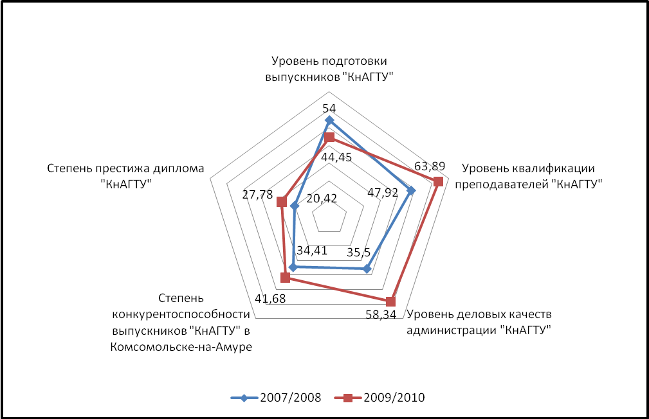

Рисунок 1. Шкалирование оценок работодателей, даваемых процессам КнАГТУ (в единицах)
6.3 В целом наблюдается выравнивание показателей удовлетворенности работодателей в сторону ее повышения, хотя при этой общей положительной тенденции существует отрицательное изменение удовлетворенности уровнем подготовки выпускников КнАГТУ на 9,55 %.
В то же время по-прежнему актуальным остается дисбаланс удовлетворенности работодателей аспектами внутренней и внешней среды КнАГТУ. Левая часть диаграммы обозначает внутреннюю среду, правая часть диаграммы – внешнюю среду университета.
На диаграмме видно, что для дальнейшего сбалансированного развития отношений университета с работодателями необходимо, в первую очередь, «подтянуть» параметры «престиж диплома» и «конкурентоспособность выпускников». Это означает, что менеджмент процессов внешней среды университета развивается несбалансированно по отношению к менеджменту внутренней среды университета.
6.4 В следующем вопросе анкеты экспертам было предложено дать оценку значимости качеств выпускника вуза в случае его трудоустройство на предприятие. Ответы экспертов представлены в Таблице 8.

Таблица 8 Наиболее важные качества выпускника вуза при трудоустройстве (в процентах)

 | Крайне важно | Достаточно важно | Незначительно важно | Совсем неважно | Затрудняюсь ответить
Профессиональная компетентность | 55,56 | 41,67 | 2,78 | 0,00 | 0,00
Конкретные навыки работы | 22,22 | 63,89 | 11,11 | 2,78 | 0,00
Владение иностранными языками | 0,00 | 19,44 | 69,44 | 5,56 | 0,00
Навыки эффективного поведения на рынке труда | 5,56 | 36,11 | 38,89 | 8,33 | 8,33
Компьютерная грамотность | 44,44 | 55,56 | 0,00 | 0,00 | 0,00
Навыки творческой деятельности, креативность | 19,44 | 38,89 | 30,56 | 5,56 | 0,00
Понимание экономических и правовых аспектов деятельности предприятия | 22,22 | 55,56 | 19,44 | 2,78 | 0,00
Инициативность | 41,67 | 47,22 | 8,33 | 0,00 | 0,00

6.5 Преобразовав значения ответов работодателей с помощью поправочных коэффициентов, мы получили следующие величины:
1 Профессиональная компетентность – «150,01»;
2Конкретные навыки работы –«91,66» ;
3 Владение иностранными языками – «- 61,12»;
4 Навыки эффективного поведения на рынке труда – «-8,32»;
5 Компьютерная грамотность – «144,44»;
6 Навыки творческой деятельности, креативность – «36,09»;
7 Понимание экономических и правовых аспектов деятельности предприятия – «75»;
8 Инициативность – «122,23»

Таблица 9 Шкалирование оценок работодателей наиболее важных качеств выпускника вуза при трудоустройстве (в единицах)

 | Оценка респондентов
 | 2007/2008 | 2009/2010
Профессиональная компетентность | 153,75 | 150,01
Конкретные навыки работы | 83,87 | 91,66
Владение иностранными языками | -15,11 | - 61,12
Навыки эффективного поведения на рынке труда | 30,36 | -8,32
Компьютерная грамотность | 139,77 | 144,44
Навыки творческой деятельности, креативность | 56,98 | 36,09
Понимание экономических и правовых аспектов деятельности предприятия | 58,06 | 75
Инициативность | 90,31 | 122,23

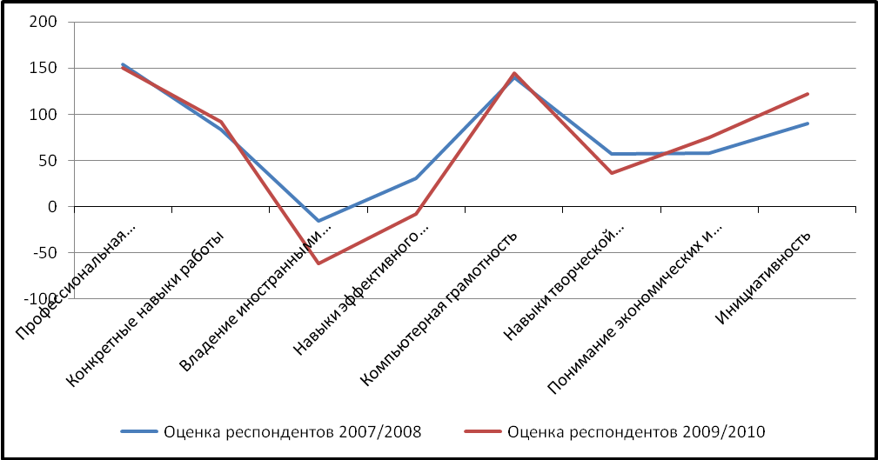

Рисунок 2 Шкалирование оценок работодателей наиболее важных качеств выпускника вуза при трудоустройстве (в единицах).

6.6 По данным мониторинга удовлетворенности, наибольшее расхождение в оценках выпускников КнАГТУ 2009/2010 учебного года и работодателей города о значимости профессиональных качеств выпускника вуза характеризует такие варианты ответов, как «Понимание экономических и правовых аспектов деятельности предприятия», «Компьютерная грамотность» и «Владение иностранными языками». Дадим сравнительный анализ полученных оценок.

Таблица 10.1 Важность понимания экономических и правовых аспектов деятельности предприятия (в процентах)

Понимание экономических и правовых аспектов деятельности предприятия | Крайне высокий | Скорее высокий | Скорее низкий | Крайне низкий | Затрудняюсь ответить
Выпускники КнАГТУ | 0,78 | 13,77 | 38,96 | 28,05 | 15,58
Работодатели | 22,22 | 55,56 | 19,44 | 2,78 | 0,00

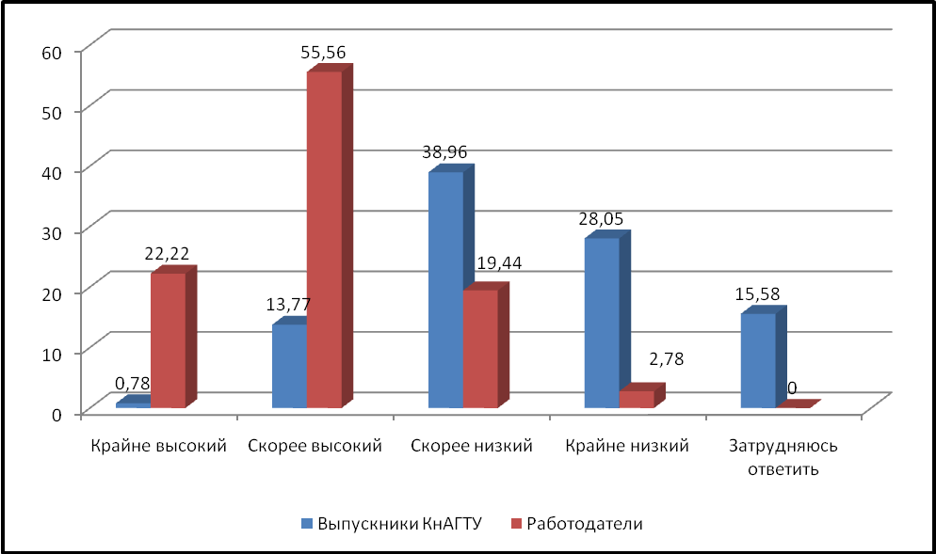

Рисунок 3.1 Важность понимания экономических и правовых аспектов деятельности предприятия (в процентах)

Таблица 10.2 Важность компьютерной грамотности выпускника вуза (в процентах)

Компьютерная грамотность | Крайне высокий | Скорее высокий | Скорее низкий | Крайне низкий | Затрудняюсь ответить
Выпускники КнАГТУ | 0,52 | 3,64 | 21,56 | 31,17 | 39,74
Работодатели | 44,44 | 55,56 | 0,00 | 0,00 | 0,00

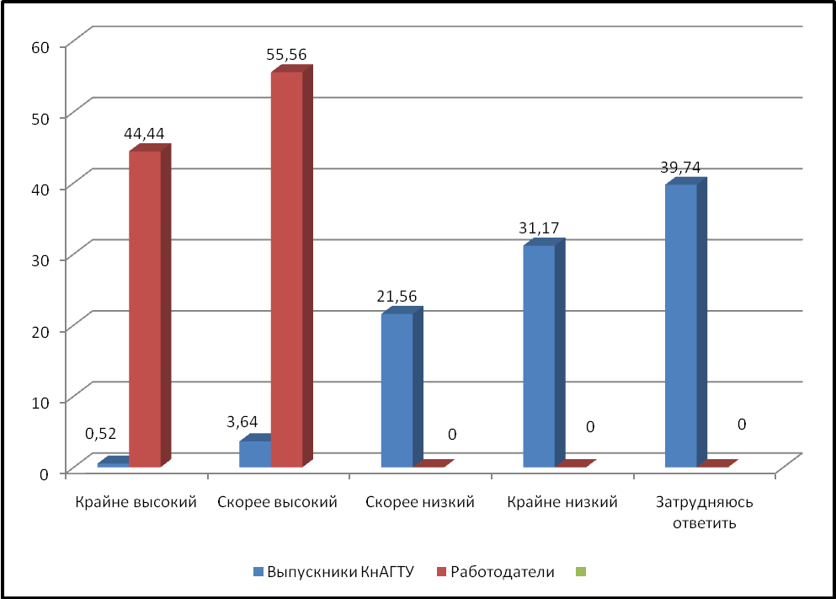

Рисунок 3.2 Важность компьютерной грамотности выпускника вуза (в процентах)

Таблица 10.2 Важность владения иностранными языками (в процентах)

Владение иностранными языками | Крайне высокий | Скорее высокий | Скорее низкий | Крайне низкий | Затрудняюсь ответить
Выпускники КнАГТУ | 2,08 | 17,66 | 34,03 | 26,23 | 15,06
Работодатели | 0,00 | 19,44 | 69,44 | 5,56 | 0,00

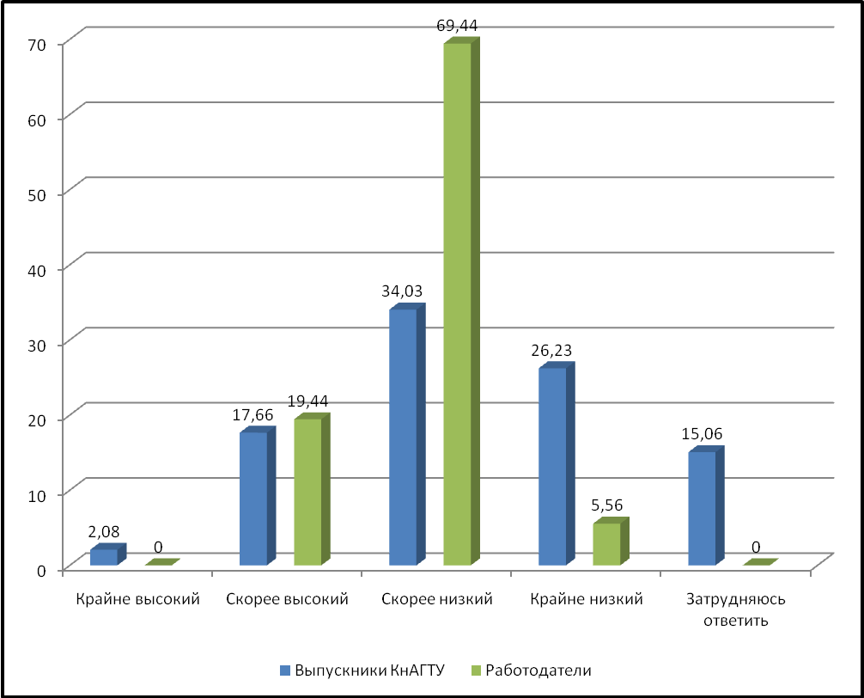

Рисунок 3.3 Важность владения иностранными языками (в процентах)

6.7. Таким образом, выпускники КнАГТУ 2009/2010 учебного года переоценивают важность на городском рынке труда владения иностранными языками и недооценивают важность понимания экономических и правовых аспектов деятельности предприятия и, в особенности, компьютерной грамотности.
6.8 По данным проведенного мониторинга, 83,33 % работодателей планируют сотрудничать с университетом «по различным направлениям деятельности», 5,56 % отказались, 11,11 респондентов затруднились дать ответ. Уровень готовности к сотрудничеству несколько ниже, чем 2007/2008 учебном году.

Таблица 11 Готовность работодателей к сотрудничеству с КнАГТУ

 | Оценка респондентов
 | 2007/2008 | 2009/2010
Да | 87,93 | 83,33
Нет | 2,15 | 5,56
Затрудняюсь ответить | 10,75 | 11,11

7 Выводы ОМК

7.1 Проведенный мониторинг показал, что среда работодателей делится для университета на сферу промышленности и сферу обслуживания (услуг). При этом требования к качествам выпускников, контактность с университетом у предприятий существенно отличается. Так, работодатели сферы производства выражают большую степень удовлетворенности качеством подготовки выпускников КнАГТУ и в большей степени ориентированы на сотрудничество с университетом. Для повышения конкурентоспособности выпускников необходимо дифференцировать подготовку специалистов с учетом требований предприятия и/или сферы их предполагаемого трудоустройства.
7.2 По результатам мониторинга, абсолютное большинство экспертов утверждает, что «запросов и жалоб к университету не было» (69,44 %), причем во всех случаях обращений КнАГТУ реагировал на рекламации и устранял их. Данный показатель удовлетворенности может быть оптимизирован при усилении двусторонней связи вуза и предприятий-работодателей за счет более широкого привлечения представителей работодателей к организации учебного процесса. На сегодняшний день данное взаимодействие на 80,56 % состоит из организаций производственных практик.
7.3 Готовность работодателей к сотрудничеству с КнАГТУ в сфере получения дополнительных специальностей, повышения квалификации и переквалификации снизилось с 30,76 % в 2007 году до 13,89 % в текущем году. Источником снижения стала финансовая напряженность на предприятиях города.
7.6 Выпускники 2009/2010 учебного года с точки зрения работодателей переоценивают для городского рынка труда владение иностранными языками и, наоборот, недооценивают знание правовых и экономических аспектов предприятия, и также роль компьютерной образованности при устройстве на работу. В этой связи необходимо рекомендовать выпускающим кафедрам включить в систему подготовки выпускников учебные занятия, формирующие у студентов знания и навыки экономического, правового и информационно-технологического характера применительно к будущей отрасли трудоустройства.
7.5 Мониторинг выявил наличие положительной связи между уровнем удовлетворенности работодателей и предоставляемыми университетом гарантиями на профессиональное качество выпускников. Тем не менее, одна треть от числа экспертов 36,11 % (в позапрошлом году - 48,38 %) считают, что гарантии университетом не предоставляются, 33,33 % (в позапрошлом году - 35,48 %) затруднились ответить, не понимая, о каких гарантиях идет речь. Таким образом, формулирование гарантий в соответствии с запросами и ожиданиями работодателя и информирование о них существенно повысит удовлетворенность работодателей.
7.6 В целом удовлетворенность работодателей процессами университета, качеством подготовки выпускников имеет положительную динамику и испытывает тенденцию к выравниванию. Увеличение запросов и жалоб со стороны работодателей, на наш взгляд, связано не с ухудшением менеджмента университета, а с увеличением его профессиональных контактов с работодателями своих выпускников.
7.7 Проведение мониторинга удовлетворенности работодателей по типу панельной выборки в следующем учебном году снизит статистическую погрешность до 5-8 %.
7.8 В текст анкеты в перечень вариантов ответов на вопрос № 5 «Отметьте, пожалуйста, по каким вопросам с Вами (или Вашими службами) взаимодействует администрация, преподаватели и сотрудники университета» внести вариант ответа «рецензирование».
7.10 В текст анкеты в вопросе № 10 «Ваша должность?» заменить слова варианта ответа «Начальник производственного (основного) подразделения» словами «Начальник или заместитель начальника подразделения».
Отчет подготовил социолог ОМК ГОУВПО «КнАГТУ». К отчету прилагается статистика ответов респондентов, образец рабочей анкеты.

_______________________ А.А. Меньшиков

ПРИЛОЖЕНИЕ А

Статистика ответов респондентов на вопросы мониторинга удовлетворенности

№ | Формулировка вопроса | Ответы респондентов, %
1 | Делаете ли вы заказы на подготовку специалистов в нашем университете?
 | Да, делаем заказы | 52,78
 | Нет, не делаем | 38,89
 | Затрудняюсь ответить | 8,33
2 | Как Вы считаете, какой спрос у работодателей на выпускников нашего университета?
 | Спрос больше, чем на выпускников других вузов | 33,33
 | Такой же, как и на выпускников других вузов | 47,22
 | Меньше, чем на выпускников других вузов | 0,00
 | Затрудняюсь ответить | 16,67
3 | Представляет ли университет, какие-либо гарантии потребителям на качество выпускаемых специалистов?
 | Да, гарантии качества представляются и они убедительны | 8,33
 | Да, гарантии качества представляются, но они малоубедительны | 22,22
 | Нет, гарантии не предоставляются | 36,11
 | Затрудняюсь ответить | 33,33
4 | Каков профессиональный рост выпускников университета на Вашем предприятии?
 | Их должностной рост происходит быстрее, чем выпускников других вузов | 19,44
 | Их должностной рост такой же, как и выпускников других вузов | 63,89
 | Их должностной рост происходит медленнее, чем выпускников других вузов | 8,33
 | Затрудняюсь ответить | 5,56
5 | Отметьте, пожалуйста, по каким вопросам с Вами (или с вашими службами) взаимодействуют администрация, преподаватели и сотрудники университета:
 | Организации учебного процесса | 2,78
 | Перечня учебных дисциплин | 5,56
 | Содержания учебных дисциплин | 0,00
 | Чтения профильных спецкурсов | 2,78
 | Прохождения производственной практики | 80,56
 | Поставок учебного оборудования | 5,56
 | Дополнительных форм обучения | 5,56
 | Получения дополнительных специальностей, необходимых для Вас | 13,89
 | Другое: | Выбор тем дипломных работ;  не взаимодействуют;  обучение персонала предприятия с последующей аттестацией;  не взаимодействуют;  нет вопросов;  выступление перед выпускниками о трудоустройстве;  не взаимодействуют;
6 | Если у Вас были какие-либо запросы или жалобы на качество подготовки специалистов в нашем университете, то как на них реагировал университет?
 | Реагировал быстро и удовлетворял наши запросы | 16,67
 | Реагировал и частично удовлетворял запросы | 11,11
 | Не реагировал на наши запросы | 0,00
 | Запросов или жалоб к университету не было | 69,44
7 | Оцените, пожалуйста, уровень следующих аспектов, связанных с дельностью университета
 |  | Крайне высокий | Скорее высокий |  |  | Скорее низкий |  |  | Крайне низкий |  |  | Затрудняюсь ответить
 | Уровень подготовки выпускников "КнАГТУ" | 2,78 | 63,89 |  |  | 25,00 |  |  | 0,00 |  |  | 8,33
 | Уровень квалификации преподавателей "КнАГТУ" | 0,00 | 63,89 |  |  | 0,00 |  |  | 0,00 |  |  | 33,33
 | Уровень деловых качеств администрации "КнАГТУ" | 2,78 | 61,11 |  |  | 8,33 |  |  | 0,00 |  |  | 25,00
 | Степень конкурентоспособности выпускников "КнАГТУ" в Комсомольске-на-Амуре | 5,56 | 55,56 |  |  | 19,44 |  |  | 2,78 |  |  | 16,67
 | Степень престижа диплома "КнАГТУ" | 2,78 | 50,00 |  |  | 22,22 |  |  | 2,78 |  |  | 22,22
8 | Оцените, пожалуйста, степень значимости перечисленных ниже качеств для выпускника вуза в случае его трудоустройства на Ваше предприятия
 |  | Крайне важно | Достаточно важно |  |  | Незначительно важно |  |  | Совсем неважно |  |  | Затрудняюсь ответить
 | Профессиональная компетентность | 55,56 | 41,67 |  |  | 2,78 |  |  | 0,00 |  |  | 0,00
 | Конкретные навыки работы | 22,22 | 63,89 |  |  | 11,11 |  |  | 2,78 |  |  | 0,00
 | Владение иностранными языками | 0,00 | 19,44 |  |  | 69,44 |  |  | 5,56 |  |  | 0,00
 | Навыки эффективного поведения на рынке труда | 5,56 | 36,11 |  |  | 38,89 |  |  | 8,33 |  |  | 8,33
 | Компьютерная грамотность | 44,44 | 55,56 |  |  | 0,00 |  |  | 0,00 |  |  | 0,00
 | Навыки творческой деятельности, креативность | 19,44 | 38,89 |  |  | 30,56 |  |  | 5,56 |  |  | 0,00
 | Понимание экономических и правовых аспектов деятельности предприятия | 22,22  0,78 | 55,56  13,77 |  |  | 19,44  38,96 |  |  | 2,78  28,05 |  |  | 0,00  15,58
 | Инициативность | 41,67 | 47,22 |  |  | 8,33 |  |  | 0,00 |  |  | 0,00
 |  | 5,56 | 16,67 |  |  | 0,00 |  |  | 0,00 |  |  | 0,00
9 | Планируете ли Вы развивать свои связи с нашим университетом и сотрудничать с ним по различным направлениям деятельности?
 | Да | 83,33
 | Нет | 5,56
 | Затрудняюсь ответить | 11,11
10 | Ваша должность?
 | Руководитель организации | 5,56
 | Заместитель руководителя организации по кадровым вопросам | 13,89
 | Начальник производственного (основного) подразделения | 52,78
 | Другое: | нач. тех. бюро;  мастер;  начальник отдела;  Инспектор по кадрам;  начальник офиса продаж и обслуживания клиентов;  инженер, организатор производственного обучения;  начальник ООТ и ПБ;
11 | Какой вуз Вы закончили?
 | : | КнАГТУ;  КнАГТУ;  КнАГТУ;  КнАПИ;  КнАГТУ;  КнАПИ ХГТУ;  АМГПУ;  КнАПИ;  КнАГТУ,  "Академия экономики и права ";  дальневосточная академия гос. службы;  КнАГТУ;  КнАПИ (КнАГТУ);  КГПУ;  ХГАЭиП;  КнАГТУ;  (КнАПИ) КнАГТУ;  КнАПИ;  КнГТУ;  Политехнический г Комсомольск-на-Амуре;  КнАГПИ;  Институт народного хозяйства г Хабаровск;  Хабаровский институт народного хозяйства, ДВАГС;  Приморский с/х институт, КнАГТУ;  КнАПИ;  КнАГТУ;  КнАПИ;  КГПИ, МЭСИ;  КнАГТУ;  КнАГТУ;  КнАПИ;  СМИ;  КнАГТУ;  Сибирский металлургический институт;
12 | Основной профиль деятельности Вашей организации?
 | Производственный | 66,67
 | Коммерческий | 8,33
 | Образовательный | 0,00
 | Административно - управленческий | 13,89
 | Другой: | управление качеством;  правоохранительная;  научно-исследовательские и конструкторские разработки;

